



**本科学士毕业论文**

基于Java web的选课管理系统

姓 名： 陈星儿 .

学 号： 20151104680 .

院 系： 计算机科学技术学院 .

年 级： 2015级 .

专 业：计算机科学与技术（网络编程）

指导教师： 张志平、史大鹏 .

目 录

1 绪论 **1**

1.1 选题背景 1

1.2 研究意义 2

2运用的语言及技术 **2**

2.1 Java语言 2

2.2 Web技术平台开发特点 3

3系统的功能 **3**

3.1系统的功能层次结构 3

3.2数据库表的设计 3

3.3登录和查询模块 4

3.4 学生模块 5

3.5 教师模块 5

3.6教务管理员模块 5

4功能模块具体介绍 **5**

4.1身份验证 5

4.2信息管理 6

4.3选课模块 6

4.4权限控制 6

5系统实现 **7**

5.1登录界面实现 8

5.2教务管理员功能界面实现 8

5.3学生功能界面实现 10

5.4教师功能界面实现 11

6结束语 **12**

致谢 **13**

参考文献 **13**

基于JAVA WEB的选课管理系统

计算机科学技术学院 2015级网络编程班 陈星儿 20151104680

指导教师 张志平 史大鹏

摘要 基于JavaWeb的选课管理系统是一个以java为开发语言，MySQL作为数据库，通过模块化设计，实现学生在线选课、退课，教师可查询学生选课信息、自己的代课情况及其他简单功能的选课管理系统。论文中主要介绍了本系统选题背景及本系统的开发环境等，并对其概要设计和详细设计及界面实现做出了分析及展示。

关键词 Java语言；MySQL；模块化设计

# 1. 绪论

## 1.1 选题背景

公开选课是每个高校每学期（学年）必须进行的一项工作之一，原来的选课流程主要是通过教务部门人员将本学期所有开设的课程下发到各院系，经过教师申报后再由教务处汇总，制定出可供选择的课程表，将课表下发至系部及班级中由学生参照选择。这样的选课方式由于存在着耗费时间长，利用人力多以及工作效率低等诸多弊端，成为了高校教学工作中较为繁琐的工作。然而随着计算机的技术推广和深入应用，我们将java语言和web技术应用于此，开发基于javaweb的选课管理系统，致力于节省人力物力，提高高校选课效率。

## 1.2 研究意义

开发选课管理系统，为利用先进的网络技术替代人工方式选课的流程之繁琐，确保选课人员在学校教务管理规定的时间范围内，及时将选课工作完成；同时负责管理选课的相关人员能及时准确地对当前选课情况进行监测管理，且能及时反馈。此外，该系统还应具有较好的开放性，使得学生在开放选课阶段可随时查询到相关信息并进行选课。本系统的良好应用将解决之前高校选课工作中的明显弊端，从而使得公开选课工作更加高效、有序地进行。

2.运用的语言及技术

### 2.1 Java语言

Java语言是具有面向对象特性且和平台无关的一种很好的编程语言，是目前在软件的开发设计中应用较为广泛的一门语言。

Java语言是面向对象的一门编程语言，可以跨平台编写程序，还拥有简单和分布性广的特点，非常适合web技术的开发和应用。因此在这里，我们将java语言列为Web技术开发的首选工具，以此满足其发展需要。

* 2.2 Web技术平台开发特点

Web系统之所以能被现代社会广泛运用， 首先Web技术具有展现性和易操控性等特点， 用户在终端设备的体验过程中，Web 技术通过 图像转化、声音系统传输以及影响系统传输将 其展现在终端设备上，令体验者可在 Web 系 统上进行阅读资料、观看影视作品、玩游戏等。 Web 系统的易操控性，只需在页面链接中进行 选择便可达到对浏览内容的选择。其次具有数 据兼容性广、静动态转化速率快等特点，当前 这种大数据时代下，终端用户很难对信息传递 量的价值进行评估，导致数据被大范围下载到 硬盘中，降低硬件系统的利用率。Web 技术的 开发及运用中，将计算机大数据信息进行扩散 性储存，将接收到的数据信息进行整体分类， 方便用户在查找过程中，快速将范围缩小，将 有效信息展现在客户面前，提高工作效率。再 次具有控制层建设等特点，Web 浏览器是客户 和信息网沟通的平台，Web 技术在研发过程中 应加强对 Web 页面的建设能力，增加 Web 系 统的多表现形式，令用户学习过程的同时，可 将这种知识以多空间形态体现到自己的思想之 中。鉴于 Web 系统有着多特点和易开发性， 技术人员应通过重点研发，令 Web 技术以更 先进的形态展现在用户面前。

3系统的功能

3.1系统的功能层次结构

本系统的功能层次结构图如图3.1所示

图3.1系统功能结构层次图

## 3.2 数据库表的设计

教师表如表3.2所示：

|  |  |  |
| --- | --- | --- |
| **字段名** | **类型** | **说明** |
| tid | number(11) | 职工编号 |
| name | varchar(10) | 姓名 |
| password | varchar(20) | 密码 |
| degree | varchar(10) | 学历 |
| did | number(5) | 院系表 |

表3.2

学生表如表3.3所示：

|  |  |  |
| --- | --- | --- |
| **字段名** | **类型** | **说明** |
| sid | number(11) | 学号 |
| name | varchar(10) | 姓名 |
| password | varchar(20) | 密码 |
| admission | datetime | 入学时间 |
| did | number(5) | 院系表 |

表3.3

院系表如表3.4所示：

|  |  |  |
| --- | --- | --- |
| **字段名** | **类型** | **说明** |
| did | number(5) | 院系编号 |
| name | varchar(30) | 院系名称 |

表3.4

课程表如表3.5所示：

|  |  |  |
| --- | --- | --- |
| **字段名** | **类型** | **说明** |
| cid | number(6) | 课程编号 |
| name | varchar(30) | 名称 |
| credits | number(2) | 学分 |

表3.5

选课记录表如表3.6所示：

|  |  |  |
| --- | --- | --- |
| **字段名** | **类型** | **说明** |
| rid | number(5) | 主键 |
| cid | number(5) | 课程表 |
| tid | number(5) | 教师表 |
| period | number(2) | 课时 |
| startenroll | datetime | 报名起始时间 |
| endenroll | datetime | 报名截止时间 |
| starttime | datetime | 开课时间 |
| did | number(5) | 课程针对的院系 |
| grade | datetime | 课程针对的年级 |

表3.6

学生选课表如表3.7所示：

|  |  |  |
| --- | --- | --- |
| **字段名** | **类型** | **说明** |
| sid | number(5) | 学生表 |
| rid | number(5) | 选课记录表 |

表3.7

教师代课表如表3.8所示：

|  |  |  |
| --- | --- | --- |
| **字段名** | **类型** | **说明** |
| sid | number(5) | 学生表外键 |
| rid | number(5) | 选课记录表外键 |

3.3 登录和查询模块

本系统供三类用户使用，分别为：学生、教师、管理员；用户在登录前需根据自己的身份选择相应角色登录，不同的身份将进入不同的系统界面，实现不同的功能。管理员登录名为admin，登录时需填写验证码进行验证。

相应角色成功登入系统之后，可对选课工作进行不同的操作。学生可查询开课的课程名称、任课教师、开课时间地点等信息；教师可以查询自己的任课情况和选课学生相关信息等。相应的查询功能可供实现简单的浏览。

* 3.4 学生模块

这部分模块包含的功能有：查询个人信息、修改密码、选课操作；

学生在此模块中，可以进行和选课相关的操作：查看全部选修课程信息，查询可供选择的课程信息及已经选择的课程。在所有可供查询和选择的课程里包含有 详细信息让学生查看，学生由此可得知该课程的学分、课时、任课教师和课程容量等信息。

* 3.5 教师模块

教师模块可实现的功能有：更改密码、个人信息和教学任务三部分。

教学任务包含授课情况和选课学生两部分。

授课情况：通过这里教师可查看自己本学期的课程安排（课程号、课程名称、学分课时、开课时间等）

选课学生：教师可在这部分查看所授课程中选课学生的详细信息（姓名学号和所属院系）

* 3.6 教务管理员模块

教务管理员可以完成的功能有：查看已有选修课、增加更改或删除公共选修课信息；

查看本校所有教师信息（职工编号、姓名、所属院系）、查看各院系教师详细信息、通过教师职工编号查找指定教师

4．功能模块具体介绍

4.1身份验证模块

在经过登录验证后方可成功进入课程选择系统。提交登录信息后，系统检查注册人身份，如果合法，则转移到相应的操作接口。在这个系统中，只有三个身份：学生、教师、管理人员。登录时在密码中加入了不确定性因素，使得每次登录时传输的密码信息不同。

4.2信息管理模块

管理员管理模块是负责各部分基本信息的管理。管理员可以使用此模块增加，删除和修改管理员的基本信息。

教师管理模块：负责教师基本信息的管理。管理员可以通过此模块添加、删除和修改老师的基本信息。你可以根据老师的工作卡号码或名字选择找老师。该模块实现了对教师的管理，为班级调度提供了教师的基本信息。

学生管理模块：负责学生基本信息的管理。管理员可以通过此模块添加、删除和修改学生的基本信息。您可以根据学生的号码或姓名选择找到学生。学生的管理可以在这个模块中实施。

课程管理模块：负责管理所有课程基本信息。管理员可以通过此模块添加、删除和修改课程。他们可以选择查询已添加的课程名称或专业。

课程分配模块：负责为教师分配课程。根据教师的姓名、课程的部门和专业，将课程分配给教师。老师可以教不同系的课程。

密码修改模块：管理员、老师、学生登录系统后在自己的页面上点击“更改密码”可以进行密码的修改。

4.3选课模块

查看课程选择模块：学生登录后，进入课程选择页面。在指定时间内，可以选择和退出课程。当课程数量已满时，无法选择课程。学生可以查看他们选择的课程。

4.4权限控制

根据此系统，将管理角色分为学生、教师和系统管理员。系统将不同的权限给予不同的角色。当每个角色进入系统前，会执行严格的身份验证。确保不同的角色使用不同的接口和函数。该系统具有良好的可扩展性，将提高系统的安全性能。

* 5 系统实现
* 5.1 登录界面实现

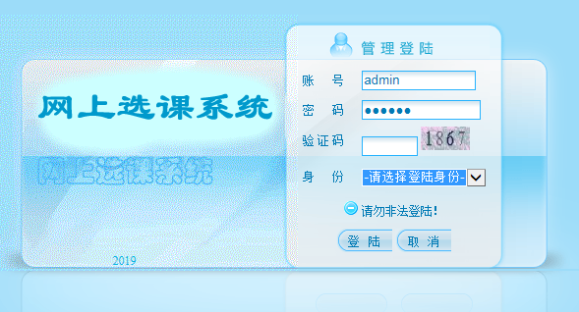

5.1 学生、教师、教务管理员统一登录界面

学生、教师、教务管理员可根据自己的身份输入相应的用户名及密码，选择对应的角色身份，输入正确的验证码进入系统，如图5.1示。

* 5.2 教务管理员功能界面实现

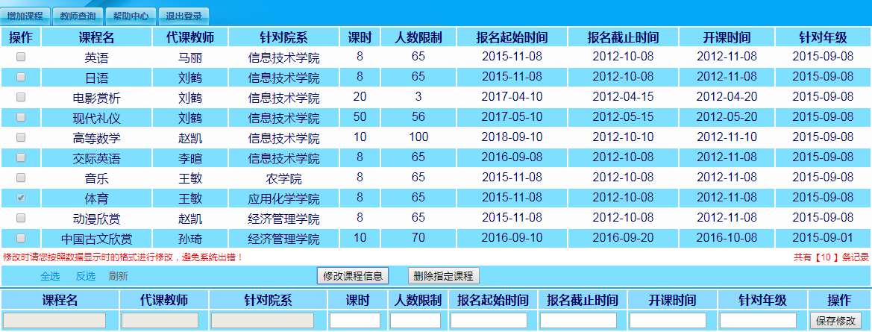

5.2 可选课程信息

教务管理员可查看当前可选课程详细信息（课程名、任课教师、学分及开课时间等），同时也可对当前课程信息勾选进行修改和删除操作，如图5.2示。

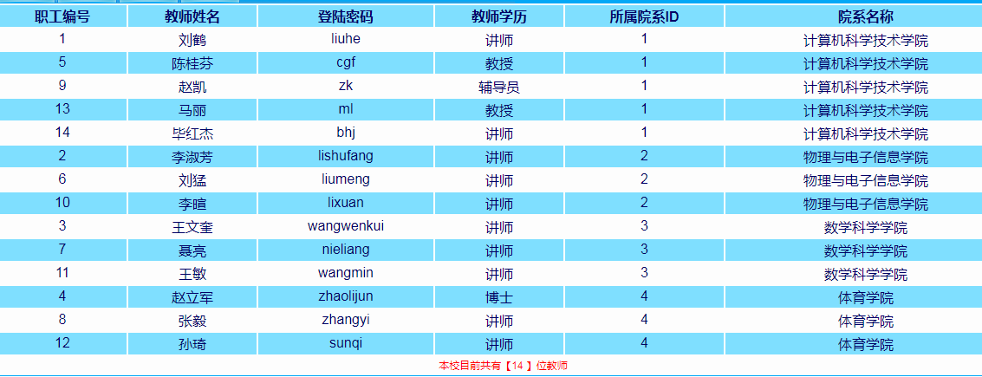

5.2.1 全校教师信息汇总

教务管理员可查询当前在校任职的全部教师信息（职工编号、教师姓名、职称及所属院系等），如图5.2.1示。

* 5.3 学生功能界面实现

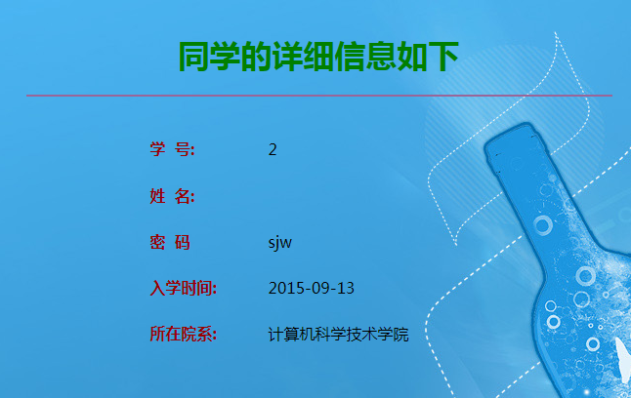

5.3 学生个人详细信息

如图5.3所示，学生选择自己的角色成功进入系统后，可以看到自己的学号姓名及入学时间等详细信息。

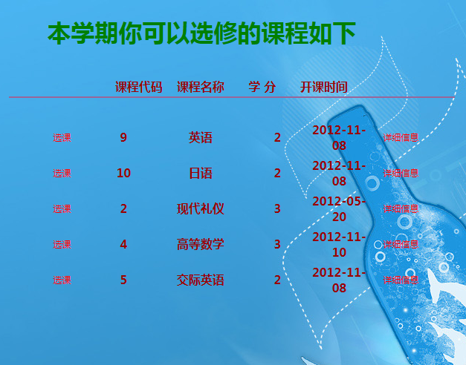

5.3.1 可供选择的课程信息

学生可查询到当前可以选择的课程信息、开课院系等，如5.3.1示。

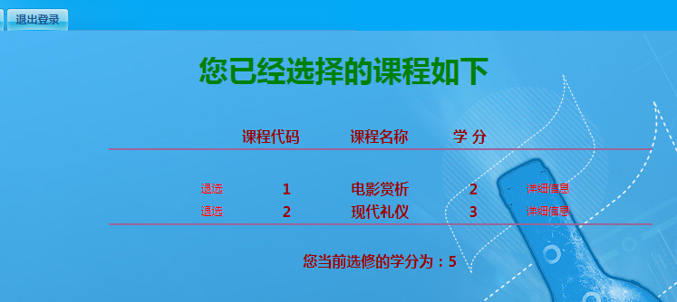

5.3.2 已经选择的课程信息

学生可查询到当前已经选择的课程信息，包括课程名称及学分值，也可查看详细信息进一步了解，如有变动计划，也可根据实际情况退选课程。

* 5.4 教师功能实现

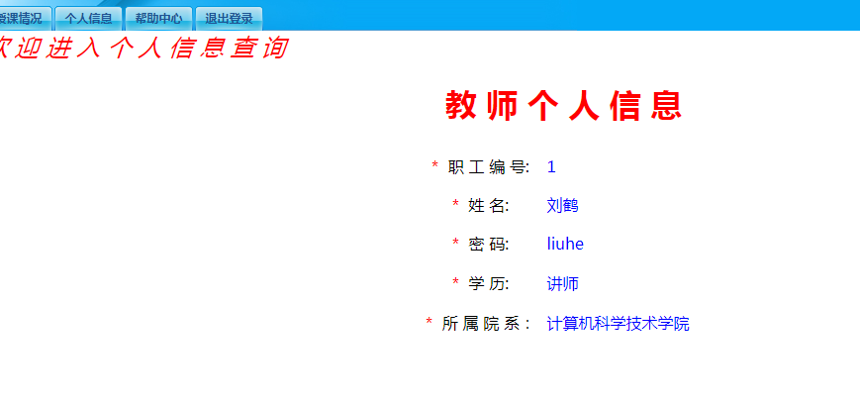

5.4 教师个人信息

教师验证身份进入系统后，可查看个人职工编号、姓名、职称、所属院系等相关信息，如图5.4示。

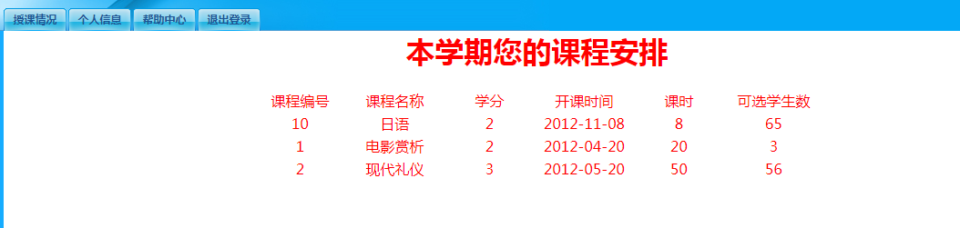

5.4.1 本学期课程安排

教师通过此项查看自己本学期的全部课程安排，其中包括课程名称、学分课时、开课时间、课程容量等，如5.4.1图示。

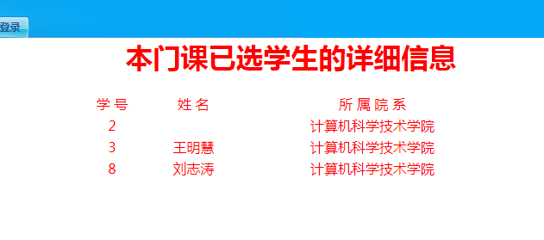

5.4.2 已选该门课程的学生详细信息

教师可查看到当前已经选择本门课程的学生的详细信息包括学号姓名和所属院系。

6．结束语

目前，本选课管理系统已完成基本的功能实现，在这次编写开发过程中，我查阅了很多资料，参考和借鉴了相同技术之下的开发经验，也不断地发现自身知识基础的薄弱和不足，在未来更多的时间里，仍希望投入精力去完善这个系统，使它的功能得到优化。

# 致谢

从选题到开始着手编写项目，经历了三个多月的时间。从开始的选题，过程之中的构思，一直到项目初具雏形，这一段时间和经历使我受益颇多。这个项目是大学学习生活中最为重要的一次学习任务，在开发的过程中，深刻体会到其中不易，也在不断地反思自己，学习过程中是否脚踏实地抓好知识基础。四年的大学学习生涯即将告别，相信通过这次的开发设计，我更加能够认认真真完成今后的每一件事情，同时也充分认识到自身的不足之处，在今后的生活中，继续努力学习，充实自己，提高技能。

经过这三个多月的准备和开发，本次毕业设计也更加临近尾声，这是我第一次独立的开始对一个项目进行构思和开发，深感知识环节之薄弱，经验之匮乏，开发过程中存在很多考虑不周的地方，在这个艰难的过程中，得到了指导老师的指导和建议，两位指导老师也有自己繁忙的课程安排，但在开展毕业设计的各个重要阶段，老师们仍然耐心提醒，悉心督促，从设计方案的确定和修改，毕业设计中间阶段的抽查，到临近尾声的收尾过程，老师们都给予我耐心的指导和可行的建议。由于我的业务能力知识环节都较为薄弱，论文的书写和格式方面几次存在着不小的问题，感谢两位指导老师几次给出修改建议，使我的论文不断地完善。最后也同样感谢这四年大学学习生活中传授给我们专业知识的老师们，是你们把先进的网络开发技术教给我们，不断刷新着我们对计算机领域的更新的认识！

我深知自己有限的学术水平不足以完美的完成本次论文的书写，在此期间我参考借鉴了诸多文献资料，也在此，表达对专业领域的前辈们的诚挚敬意！

# 参考文献

[1] 蔡翠平、尚俊杰，网络程序设计—JSP[M].北京：清华大学出版社，2002年1月第一版.

[2] 郝阿鹏，杨清，WEB网页开发基础教程[M].北京：国防工业出版社，2001年5月.

[3] 周问宇，网上选课系统的设计与实现[D].山东大学，2008.

[4] 刘辉，网页制作DreanweaverMX2004(中文版)实例教程[M].机械工业出版社，2006年4月.

[5] 邹洪波．陈国章．Web服务器与网页制作要点[J]．计算机世界报，1997.

[6] 杨明华.MySQL 完全手册[M].北京：清华大学出版社,2003.

[7] 杨明华.MySQL 完全手册[M].北京：清华大学出版社,2003.

[8] Mike Morrison , Jonline Morrison. 数据库的WEB站点[M] 北京：清华大学出版社，2002.

[9] 沈大林. Dreamweaver Flash Fireworks三合一教程[M].北京：电子工业出版社，2001.

[10] 萨师煊 王珊 编著.《数据库系统概论》[M].北京市西城区德外大街4号：高等教育出版社，2000年2月第3版.

[11] 李春葆 曾慧 编著.《SQL Server2000应用系统开发教程》[M].北京：清华大学出版社，2005年6月第1版.

[12] 武苍林，罗晃. Web数据库的ASP开发方案[J].计算机工程与科学，1999：21(1).

[13] Bill Wagner．Effective C#: 50 Specific Ways to Improve Your C#．北京：人民邮电出版社．2003.

[14] 余雷，周松建. ASP.NET应用开发百例[M] 北京：清华大学出版社，2003.

[15] 郭喆.Java Web 技术的安全与防范[J].计算机光盘软件与应用,

2013(06):224+226.

[16] ]赵姝菊.基于Java Web项目开发之JavaBean应用探究[J].电脑知识与技术,2012(5):1094-1097.

**JAVA WEB - based course management system**

Computer and Information Engineering College 2015ChenXingEr20151104680

Directed by ZhangZhiPing lecturer

**Abstract:** Based on JavaWeb elective management system is a Java development language, MySQL as a database, through the modular design, the realization of students online course to withdraw, teachers can query his substitute student course selection information, and other simple functions of course management system in the paper mainly introduced the selected topic background and the development of this system the system environment, etc., and its general design and detailed design and the realization of interface has made the analysis and display

**Keywords:** Java Language ；MySQL；Building Block Design